Braas Rubin 13V(O) Flachdachziegel Flächenlüfterziegel

BMI Deutschland BRAAS

Eigenschaften

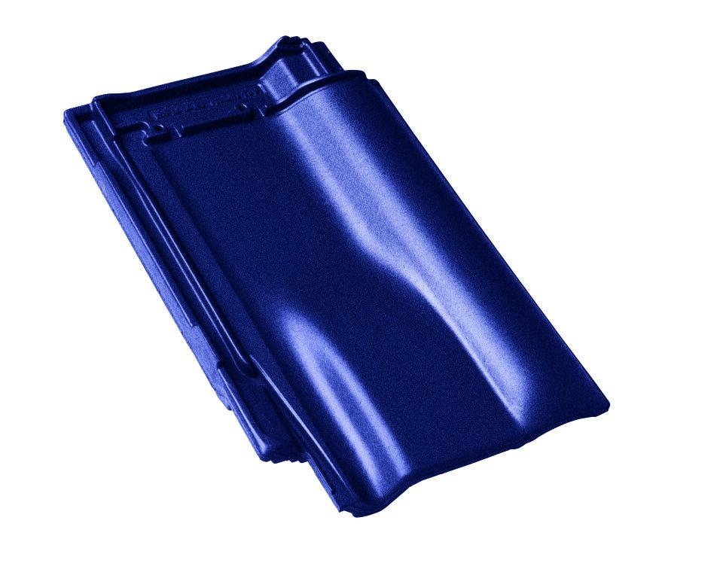

Art Formziegel

Lüftungs-Ziegel

Farbton

anthrazit, blau, braun, dunkelbraun, dunkelgrau, dunkelgrün, dunkelrot, grau, rot, schwarz

Format

Ganzer Ziegel

Oberfläche

engobiert, glasiert

Breite (mm)

275,00

Länge (mm)

435,00

Farbtonbezeichnung Hersteller

Herbstrot, Brillantblau, Anthrazit, Tanne, Dunkelbraun, Kastanie, Kupferrot, Rotbuche, Brillantschwarz, Tiefschwarz, Kristallgrau, Royalgrau, Teak, Naturrot